Sagatun barnehage «Miljøvern»
Uke 17 og 18, 2017
Barn 1-3 år Antall barn: 9
1.Samling «Det er et mål at barn skal få en begynnende forståelse av betydningen av en bærekraftig utvikling. I dette inngår kjærlighet til naturen, forståelse for samspillet i naturen og mellom mennesket og naturen.»
I samlingsstunden fortalte vi eventyret: «Selen som ikke klarte å svømme» Den handler om en sel som bodde i Svalbard og lettet etter mat, i mens hun gjøre det var det plast som satt fast rundt halsen. Den var flere dyr i område som hun spurte etter hjelp men det var kun isbjørn ungen som kunne hjelpe, tross av isbjørnene spiser sel, de ble selvfølgelig gode venner etterpå!
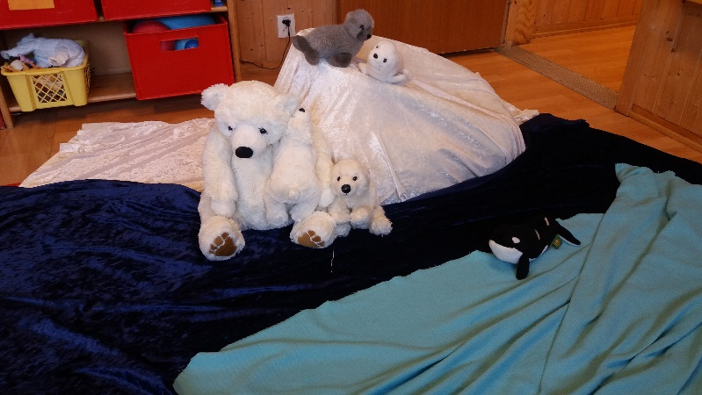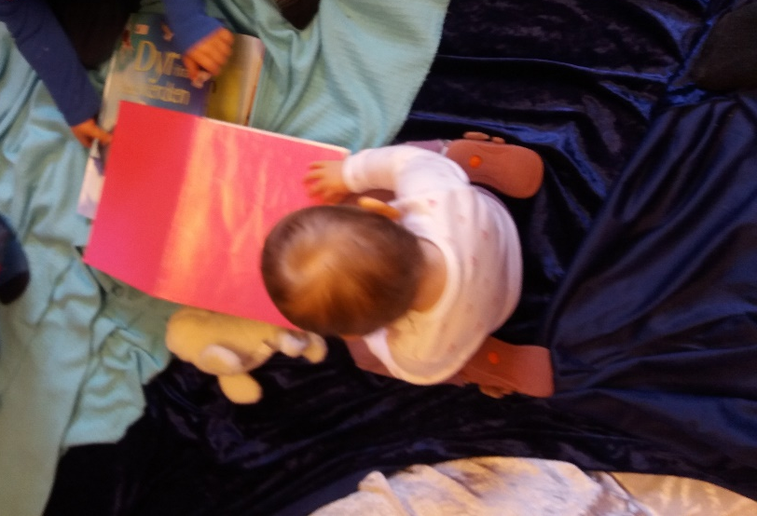

Da samlingsstunden var ferdig fikk barna leke med rekvisittene og de fikk se i bildebøker om dyrene som finns i Svalbard

2.Lage «kunst» av naturmateriell. «Naturen er en kilde til skjønnhetsopplevelser og gir inspirasjon til estetiske uttrykk.»
Vi gjekk en tur til fjøra i høsten og hadde med oss naturmateriell. Det brukte vi til å lage «kunst» av.
Vi brukte blåskjell, steiner, pinner osv. Kunstverket ble levert til Akvariet og henger der til pynt. Vi besøkte Akvariet forrige uke, barna var veldig stolte og kry av det de hadde laget.

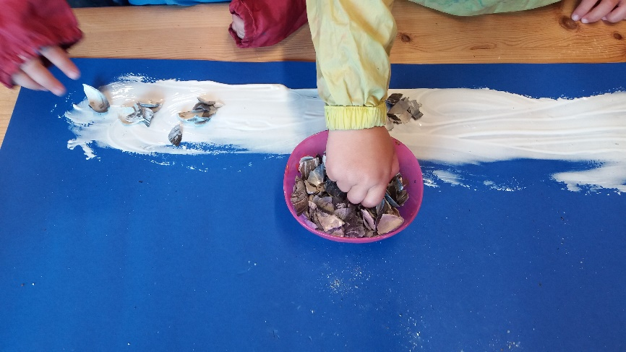
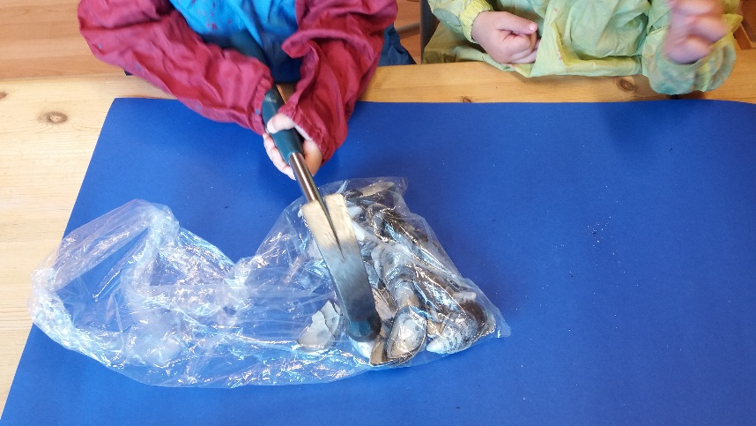

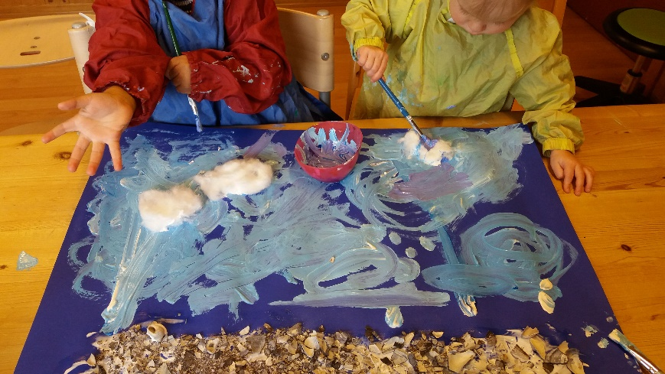
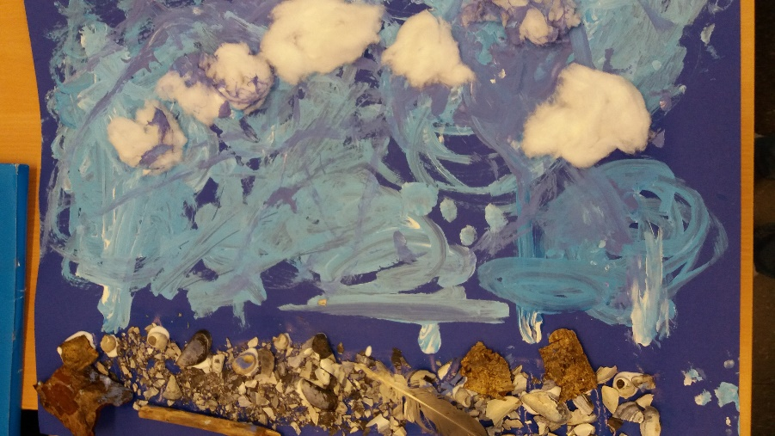

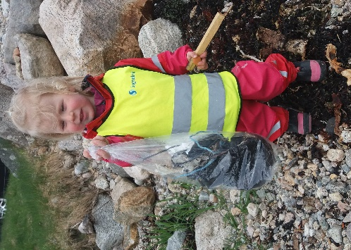
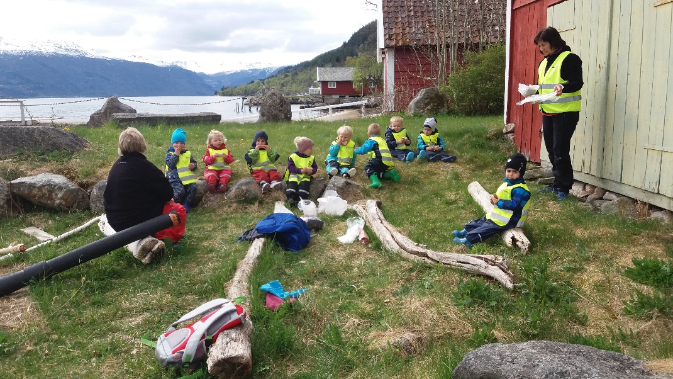
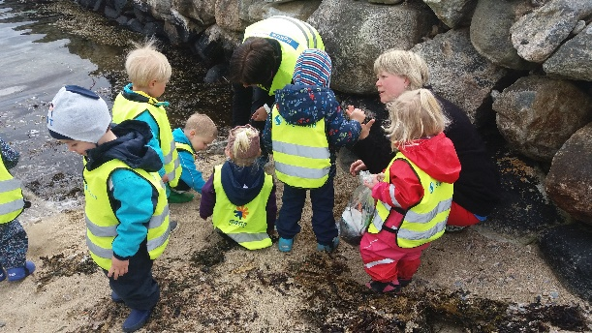
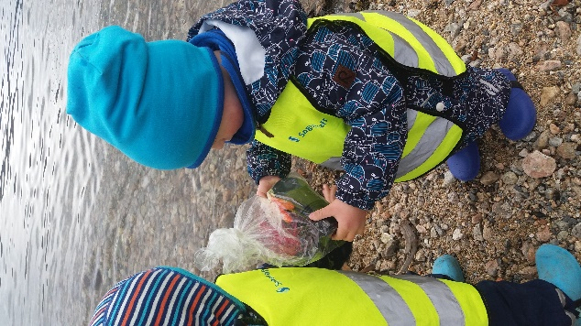

3.-Fellestur «Oppleve glede ved å ferdes i naturen og får grunnleggende innsikt i natur, miljøvern og samspillet i naturen»
Vi gjekk tur til fjøra for å rydde plast avfall og søppel. Da vi var ferdige hadde vi en liten samling der barna kunne snakke sammen om det de hadde funnet. Så spiste vi lunsj der.

Fellessamling 2-6 år
«Det er et mål at barn skal få en begynnende forståelse av betydningen av en bærekraftig utvikling. I dette inngår kjærlighet til naturen, forståelse for samspillet i naturen og mellom mennesket og naturen.»
Til fellessamling brukte vi prosjektor og viste fram bilder fra turen til Svalbard og video som Gunn Linde hadde laget. Barna syntes det var gøy å se bildene!
Så var det isbjørn og sel som var fokus. Barna var ivrige og syntes det var spennende å lære om de.
Til slutt forklarte at jeg hadde fått en «spesiell oppdrag» og det var å lære barna om konsekvensene om plastavfall i havet, og inviterte barna til å bli med å rydde stranda. Det hadde de lyst til!

Fellestur for de eldste barna i barnehagen. «Oppleve glede ved å ferdes i naturen og får grunnleggende innsikt i natur, miljøvern og samspillet i naturen»
Det ble organisert felles tur for de eldste barna. De var i fjøra å ryddet plast avfall og søppel. Vi hadde det så gøy at vi glemte å ta bilder!

